**Руководство пользователя**

**1.Назначение программы:**

Программа предназначена для упрощения и автоматизации работы с картами контроля, вывод их на печать, а также для внесения ответов сотрудниками.

Для занесения данных о проекте работают сотрудники различных должностей. При поступлении сотрудника на работу все данные регистрируются.

**2.Условия выполнения программы:**

|  |  |
| --- | --- |
| Процессор | Intel® Core™ i5-6400 CPU @ 2.70GHz |
| Оперативная Память | 2 x 4 ГБ, DDR4, DIMM, 2133 МГц |
| Разрешение экрана | 1920x1080 |
| Размер экрана | 24 дюйма |
| Устройства ввода | Мышь, клавиатура |
| Дисковое пространство | 1Гб |
| Подключаемые устройства | Принтер |
| Операционная система | Windows 8.1 10 11 |

Требования к программным средствам:

ОС Windows 8.1/10/11 – операционная система, сделанная корпорацией Microsoft;

Visual Studio 2022 – лучшая интегрированная среда разработки для создания многофункциональных, привлекательных кроссплатформенных приложений для Windows;

Microsoft SQL Server Management Studio 18 – интегрированная среда для управления любой инфраструктурой SQL, от SQL Server до баз данных;

**3.Выполнение программы:**

При открытии программы ввести логин и пароль, привязанные к аккаунту. Исходя из роли в учётной записи (Администратора, Сотрудника, Кладовщика), осуществится переход на определённую страницу. Администратор появляются все кнопки. Сотрудник видит все кнопки кроме: «Распределения», «Список отдаваемых материалов», «Список отданных материалов», «Список пользователей». Кладовщик видит все кнопки кроме: «Добавить новый заказ», «Список пользователей». В случае, если данные для авторизации введены неверно, появляется уведомление.

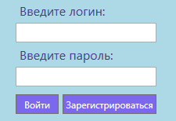

Рис. 1 «Страница авторизации»

После авторизации (исполняемый «.exe» файл) появится страница «Меню» с возможностью перехода на страницы «Личный кабинет», «Заказы», «Список товаров на складе», «Товары», «Список отдаваемых материалов», «Список отданных материалов» и «Список пользователей».

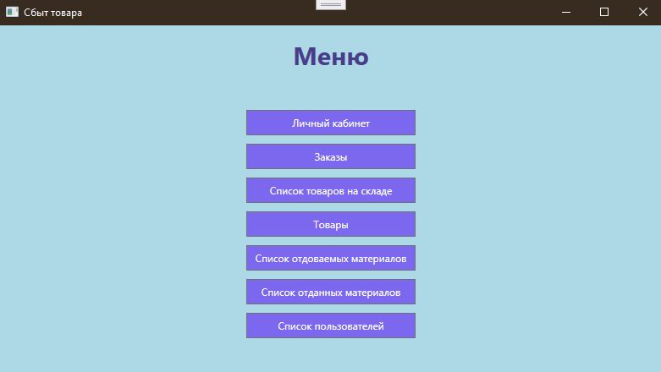

Рис. 2 «Главная страница»

После нажатия на одну из кнопок в навигационном меню пользователь попадает на страницу, на которой есть список с заполненными данными. Для возвращения на предыдущую страницу с переходами нужно нажать на кнопку «Вернуться назад», расположенную в нижней части страницы. Элементы управления для взаимодействия с информацией располагаются в нижней части страницы, а также функции для добавления, редактирования и удаления информации из таблицы/списка.

При нажатии в навигационном меню на кнопку «Заказы» откроется страница с соответствующим списком заказов.

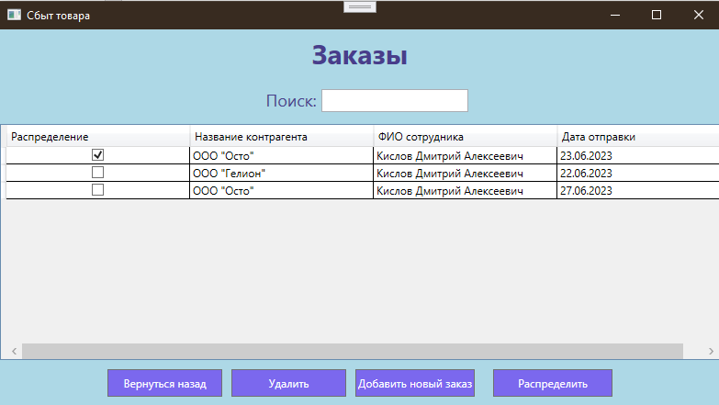

Рис. 3 «Страница заказов»

При добавлении информации пользователю необходимо нажать на кнопку «Добавить новый заказ». Затем появится страница для добавления с пустыми значениями, которые потребуется заполнить. Обязательные поля: название контрагента, ФИО сотрудника, Дата отправки.

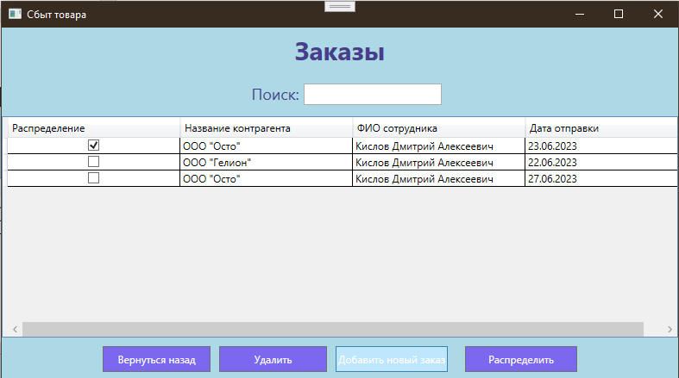

Рис. 4 «Страница заказов с вызовом добавления»

Заполним страницу добавления данными.

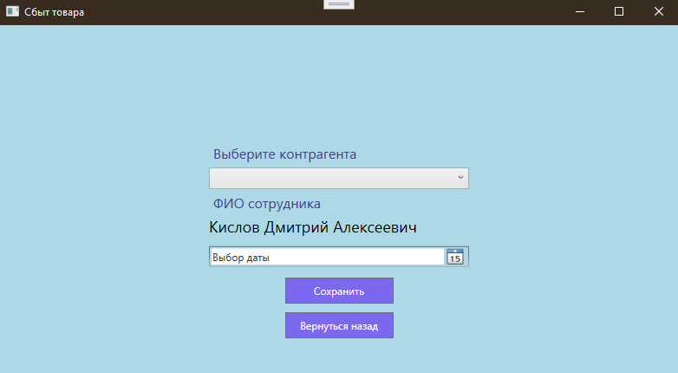

Рис. 5 «Страница добавления заказов»

После нажатия кнопки «Сохранить» пользователь переходит на страницу добавления состава заказа.

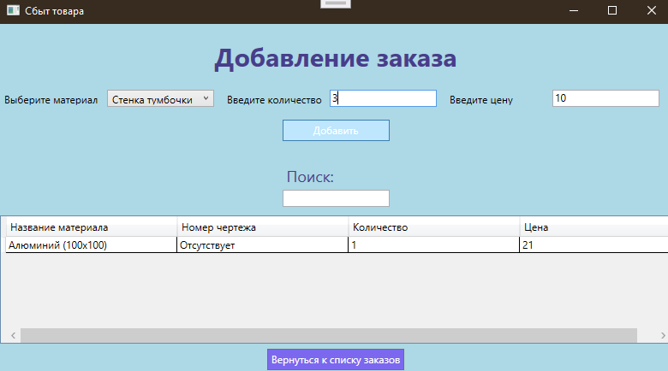

Рис. 6 «Страница добавления состава товара»

Для добавление нужных товаров необходимо выбрать материал, количество и цену и после нажать на кнопку «Добавить». Затем, когда нужный товар добавлен нужно нажать на кнопку «Вернуться к списку заказов»

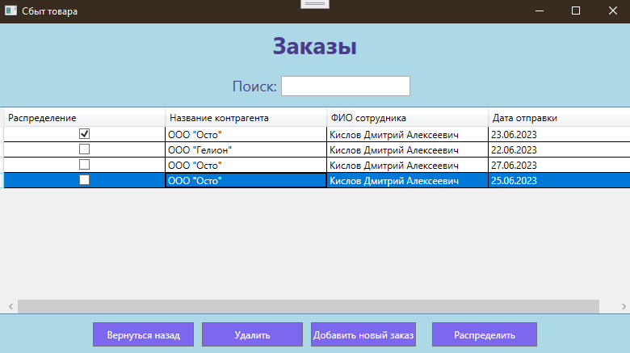

Рис. 7 «Страница заказы с добавленной записью»

Для просмотра состава заказа необходимо выбрать заказ и с помощью двойного щелчка по мыши прейдем на страницу.

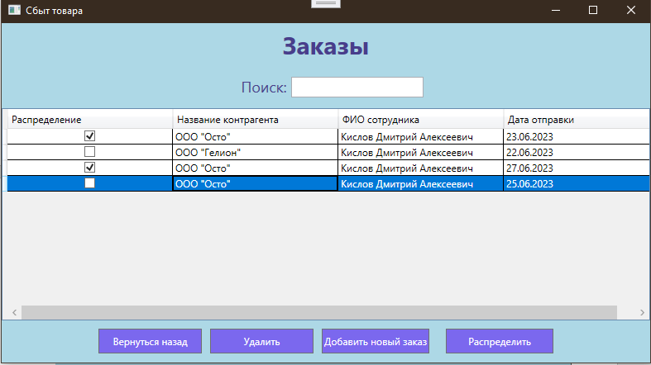

Рис. 8 «Страница заказы переход на состав заказа»

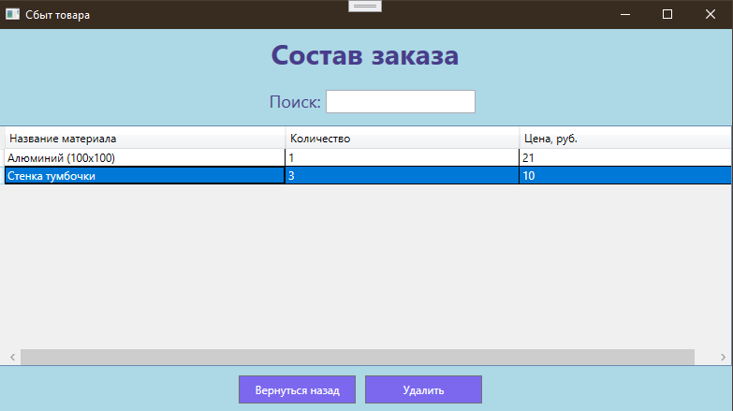

Рис. 9 «Страница состав товара»

При удалении информации пользователю необходимо нажать на кнопку «Удалить». Затем появится уведомление «Удалить состав заказа».

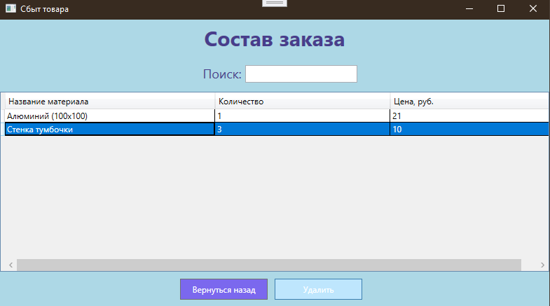

Рис. 10 «Страница состава заказов с удалением записей»

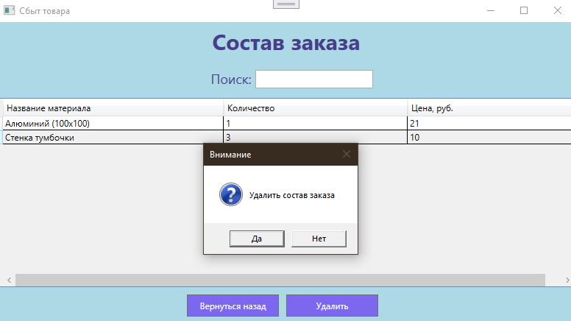

Рис. 11 «Страница состава заказов с уведомление на удаление»

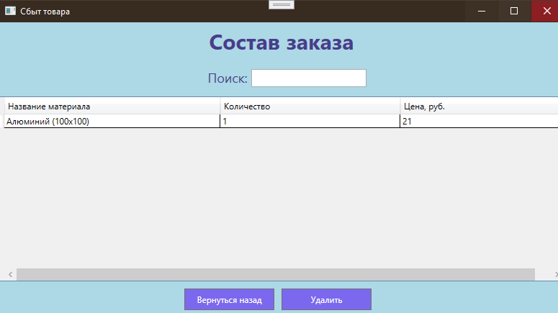

Рис. 12 «Страница состава после удаления»

В приложении присутствует поиск для нахождения данных по атрибутам таблицы. В него нужно ввести текст, которые присутствуют в названии контрагента или ФИО сотрудника.

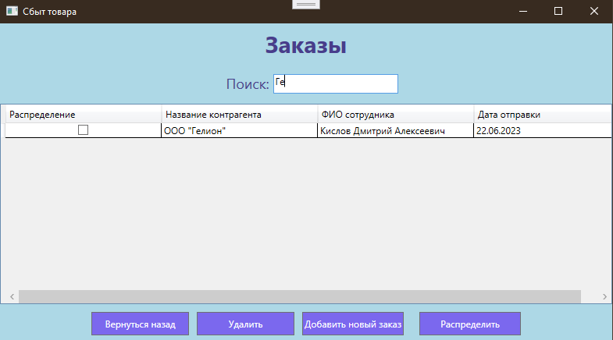

Рис. 13 «Страница заказов с поиском»

Чтобы убрать результат операций, пользователю нужно удалить данные из поиска.

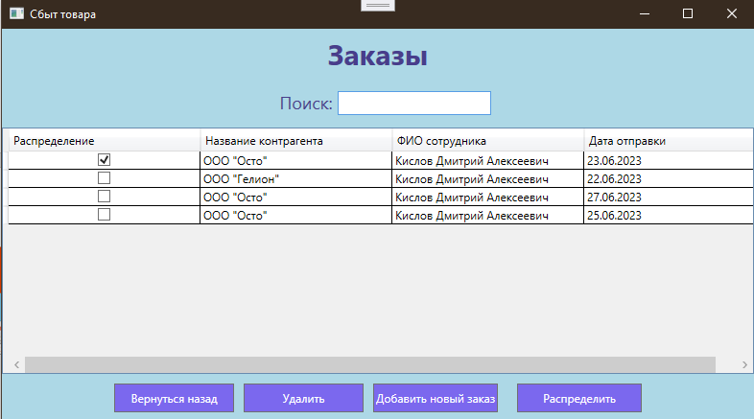

Рис. 14 «Страница заказов после сброса данных»

При удалении информации пользователю необходимо нажать на кнопку «Удалить». Затем появится уведомление «Удалить заказ».

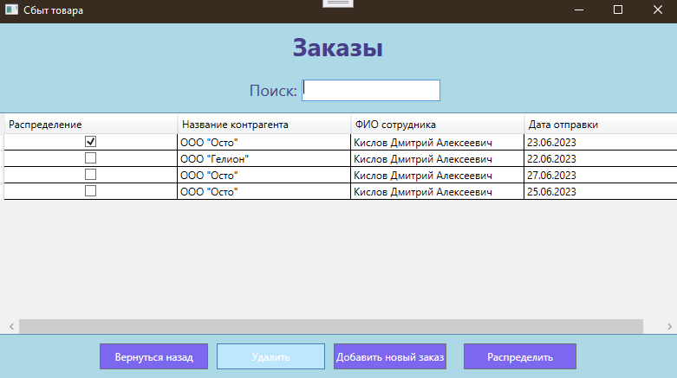

Рис. 15 «Страница заказов с удалением записей»

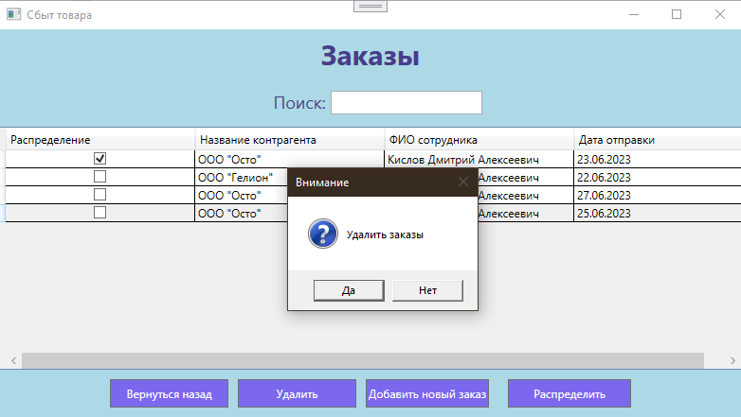

Рис. 16 «Страница заказов с уведомление на удаление»

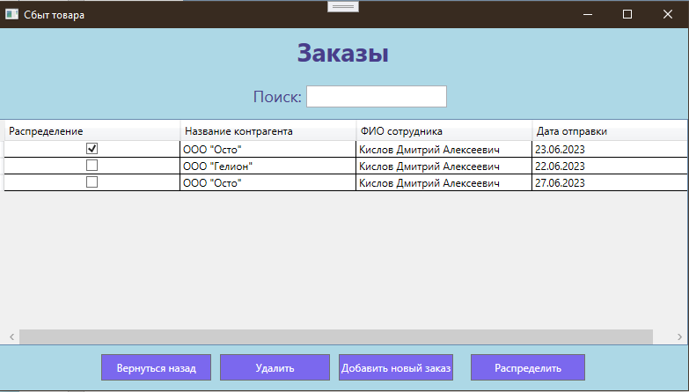

Рис. 17 «Страница заказов после удаления»

При распределении товара пользователю необходимо выбрать заказ и нажать на кнопку «Распределить». Затем появится страница для распределения с пустыми значениями, которые потребуется заполнить. Обязательные поля: название материала, отдаваемое количество.

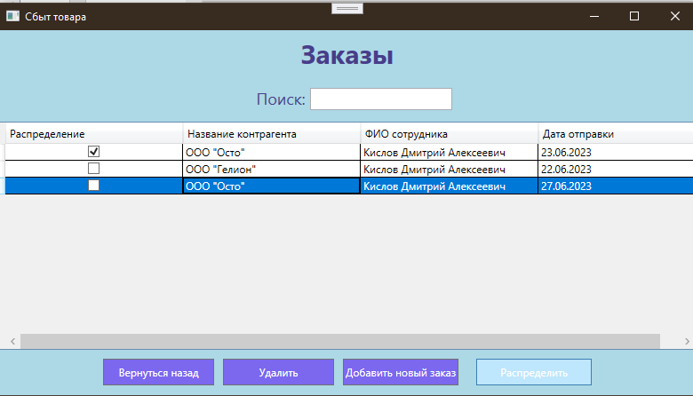

Рис. 18 «Страница заказов с распределением товара»

На странице «Отдача товаров» пользователю нужно ввести количество отдаваемого товара в таблицу. Затем после ввода нужного количества необходимо нажать на кнопку «Распределить». После, когда все товары распределены нужно нажать на кнопку «Проверить распределение».

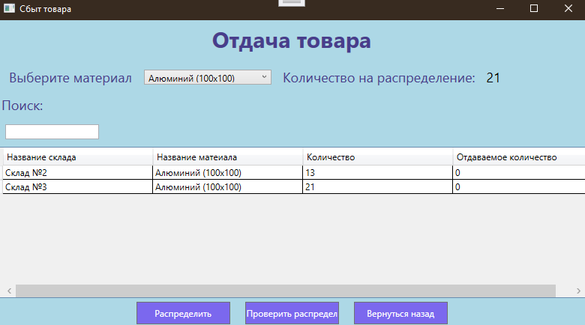

Рис. 19 «Страница отдача товара»

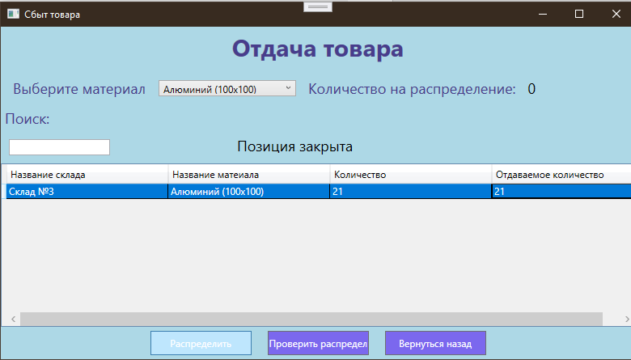

Рис. 20 «Страница отдача товаров распределение»

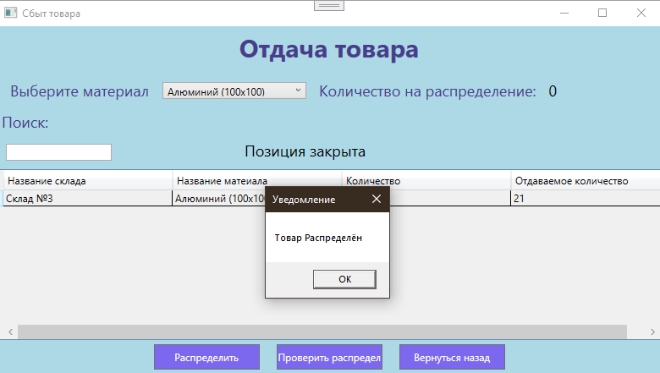

Рис. 21 «Страница отдача товаров уведомление на распределение»

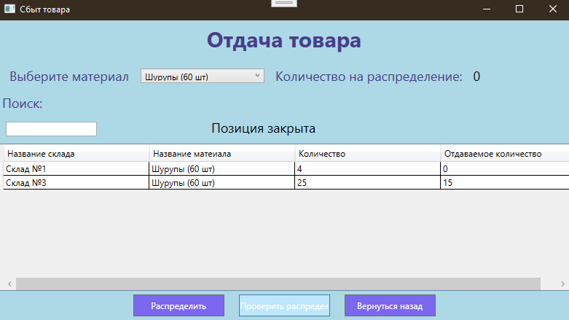

Рис. 22 «Страница отдача товаров проверка распределение»

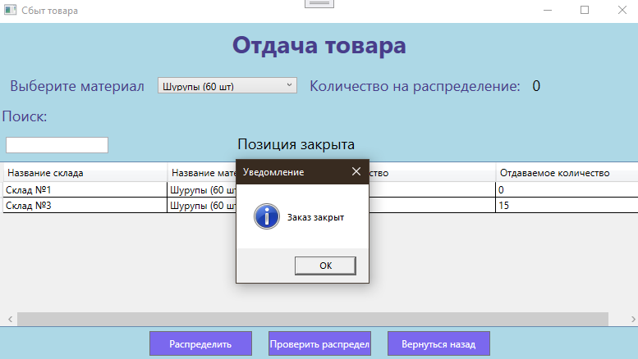

Рис. 23 «Страница отдача товаров уведомление на проверку распределение»

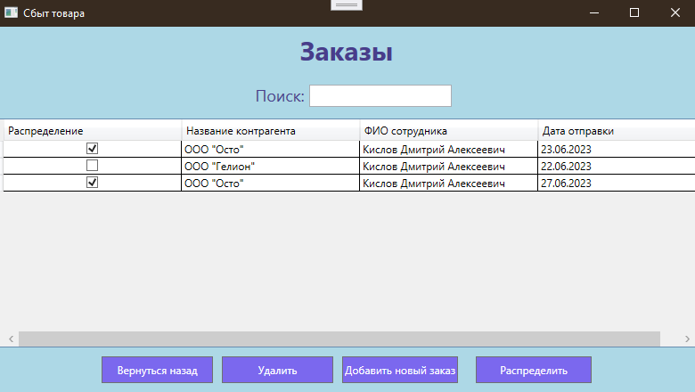

Рис. 24 «Страница заказов после распределения»

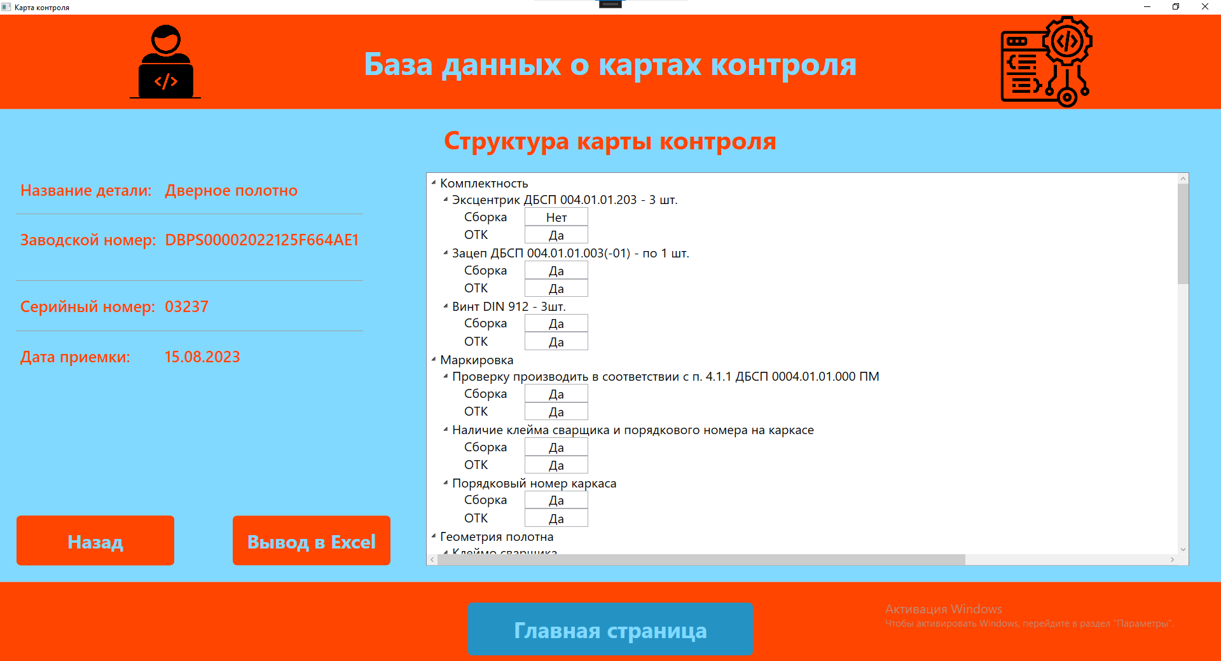

Рис. 19 «Подробная страница карты контроля»

На подробной странице выводятся все разделы, пункты и ответы на них входящие в карту контроля. Также выводится название детали, заводской номер, серийный номер и дата приёмки.

При нажатии на «Главной странице» на кнопку «Шаблоны» откроется страница со следующим функционалом.

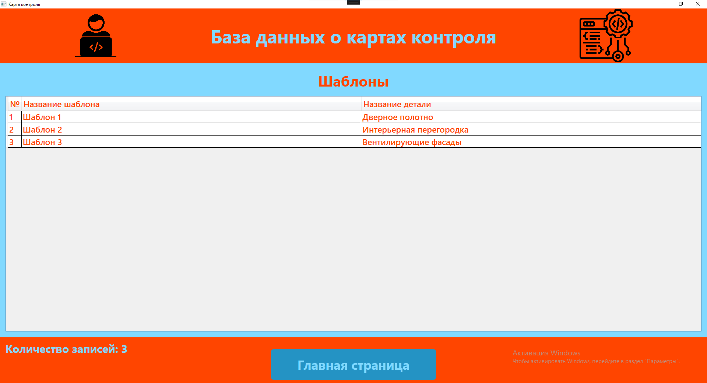

Рис. 22 «Страница шаблоны»

Чтобы добавить шаблон нужно нажать правой кнопкой мыши по списку и выбрать пункт «Добавить». Для добавления нужно заполнить обязательные поля: название шаблона, название детали.

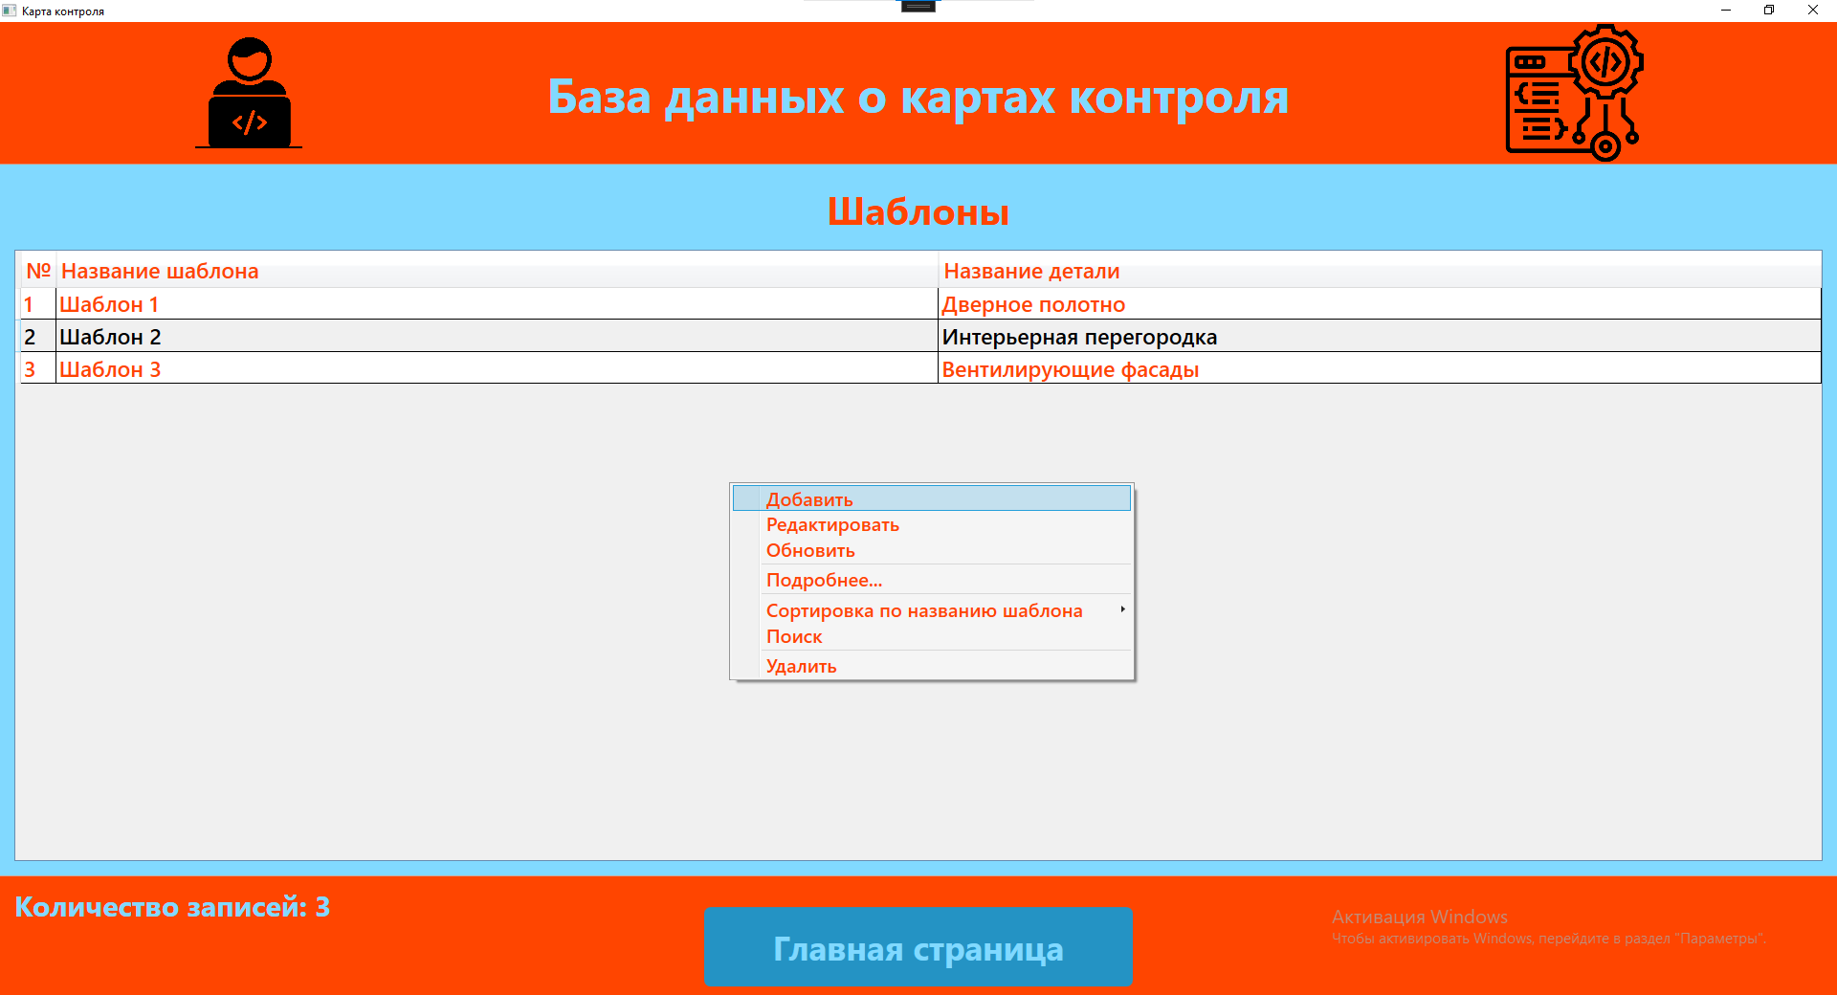

Рис. 23 «Страница сотрудников с вызовом добавления»

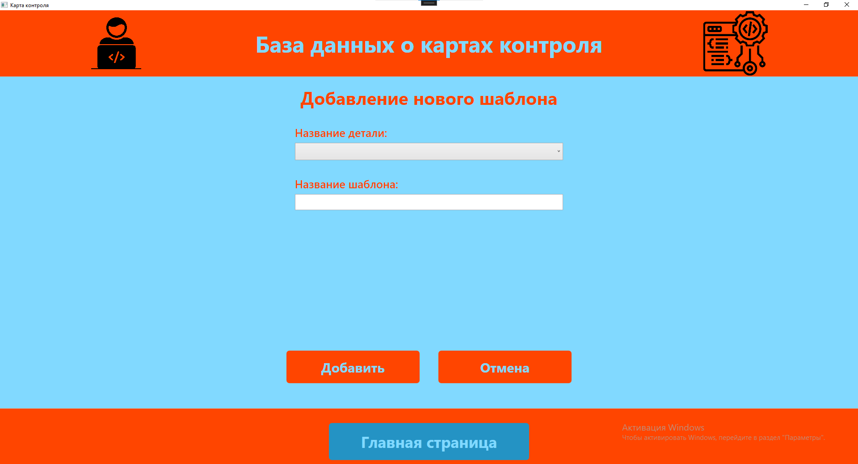

Рис. 24 «Страница добавления шаблонов»

Для страницы «Шаблоны» есть подробная страница, включающая в себя подробную информацию о шаблонах. Чтобы открыть подробную страницу нужно дважды нажать левой кнопки мыши по строчке таблицы, или в контекстном меню выбрать пункт «Подробнее…».

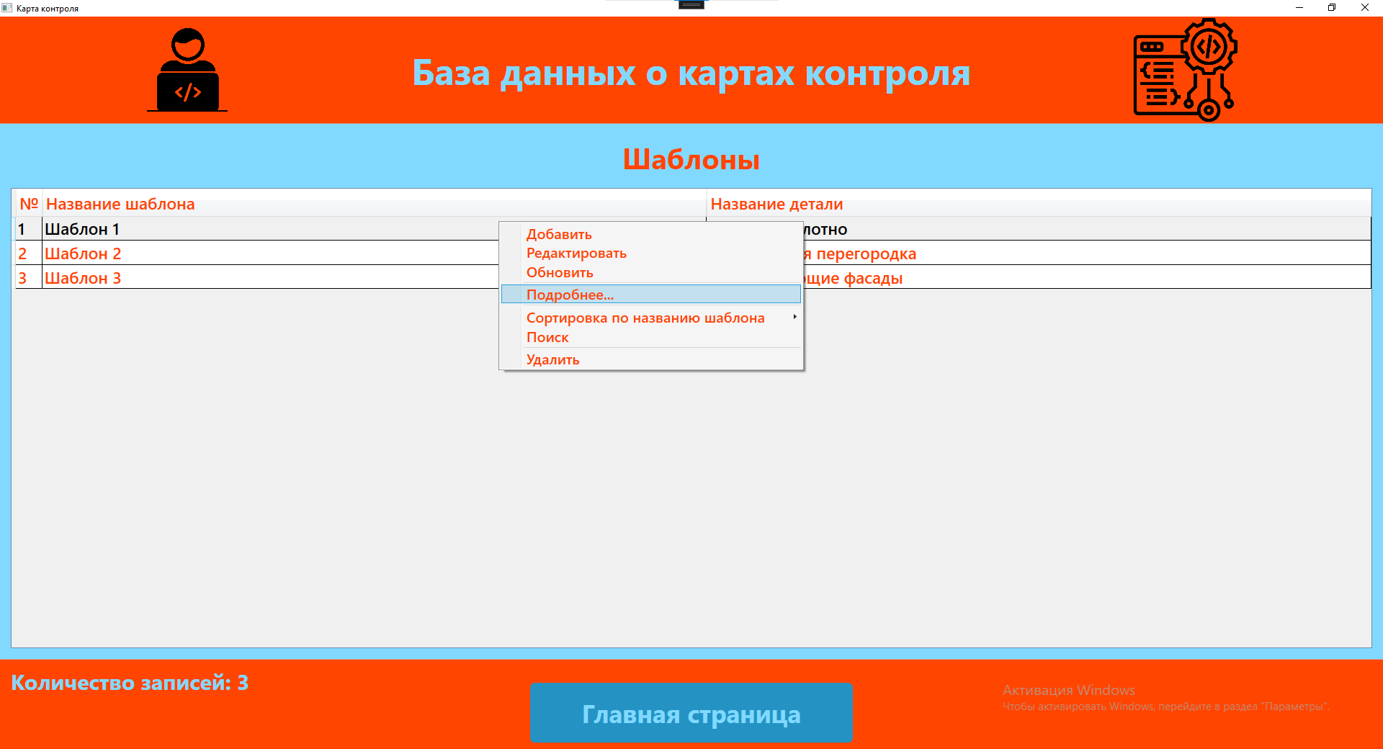

Рис. 18 «Страница шаблоны с контекстным меню «Подробнее…»»

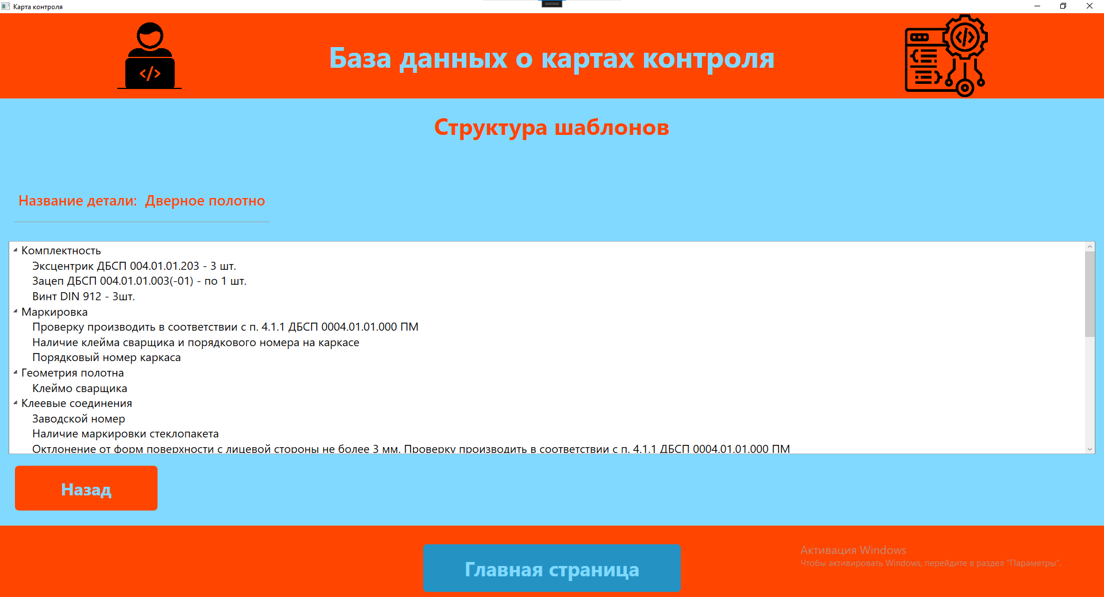

Рис. 19 «Подробная страница шаблона»

На подробной странице выводятся все разделы и пункты входящие в карту контроля. Также выводится название детали.

Все остальные функции идентичны с функциями со страницы «Карты контроля».

При нажатии на кнопку «Разделы» осуществляется переход на соответствующую страницу.

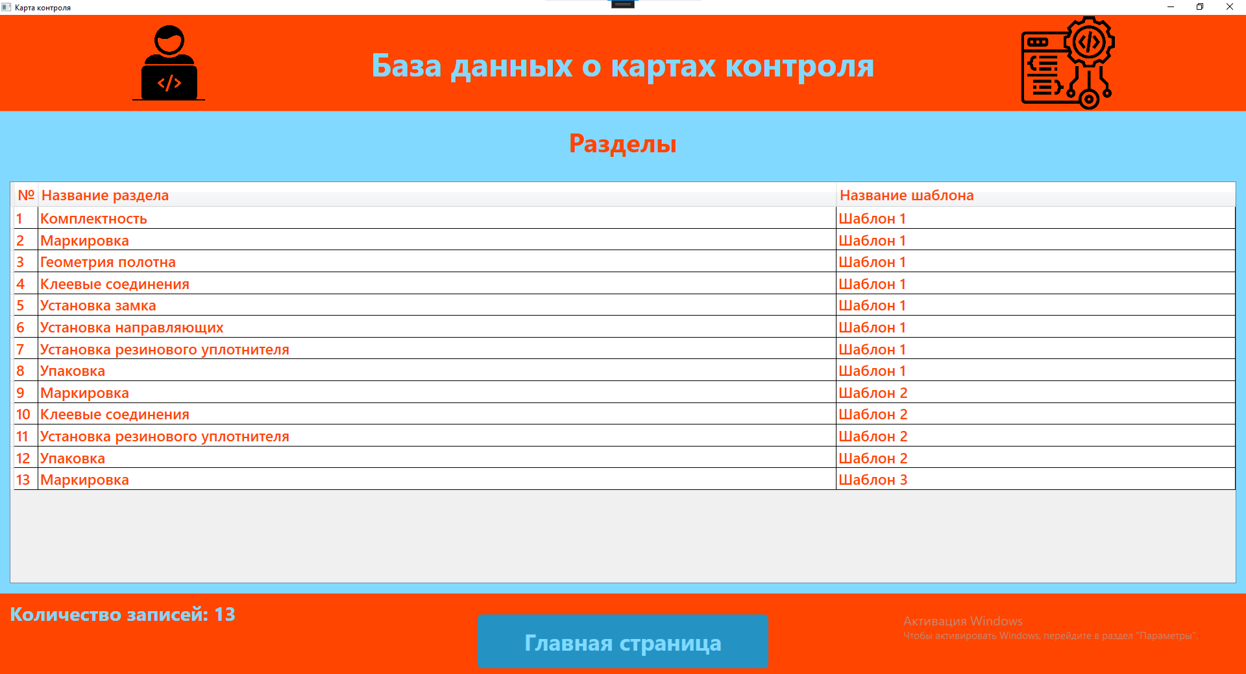

Рис. 25 «Страница разделы»

Чтобы добавить раздел нужно нажать правой кнопкой мыши по списку и выбрать пункт «Добавить». Для добавления нужно заполнить обязательные поля: название раздела, название шаблона.

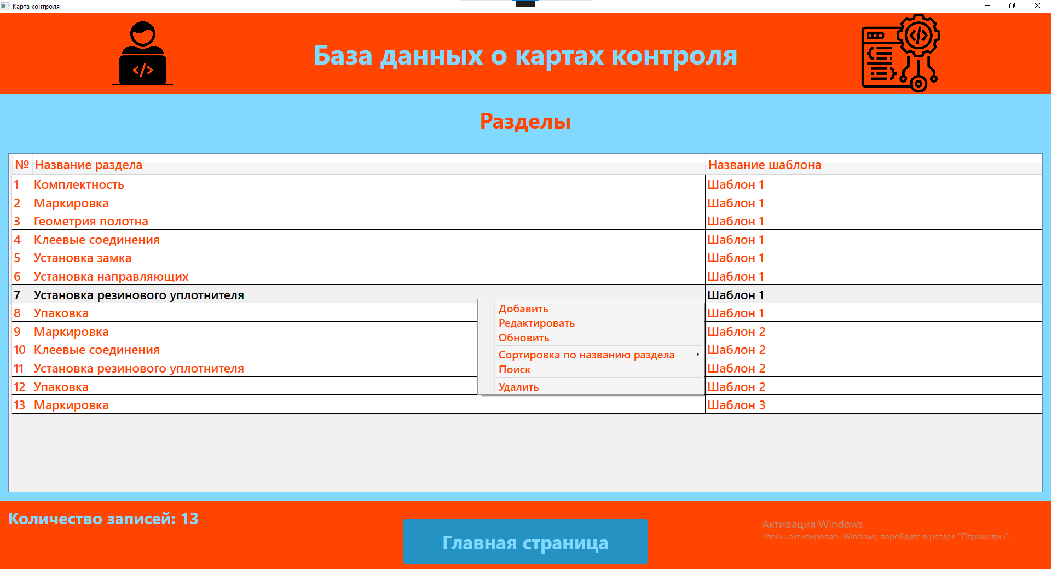

Рис. 26 «Страница разделы с вызовом добавления»

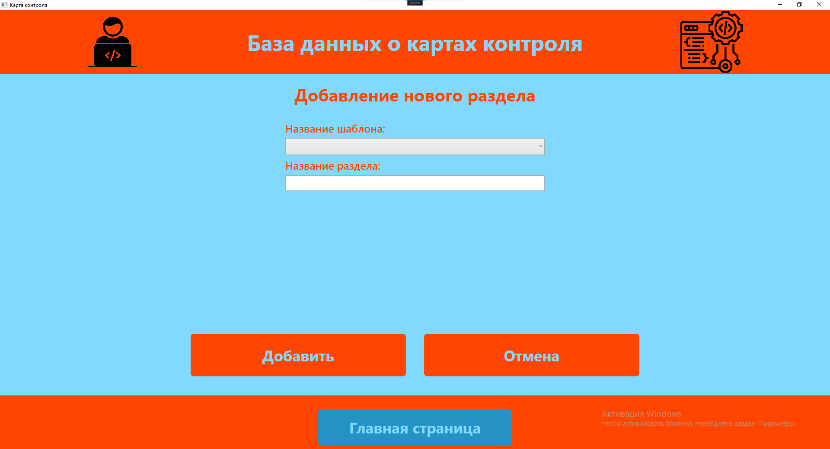

Рис. 27 «Страница добавления раздела»

Все остальные функции идентичны с функциями со страницы «Карты контроля».

При нажатии на кнопку «Пункты» осуществляется переход на соответствующую страницу.

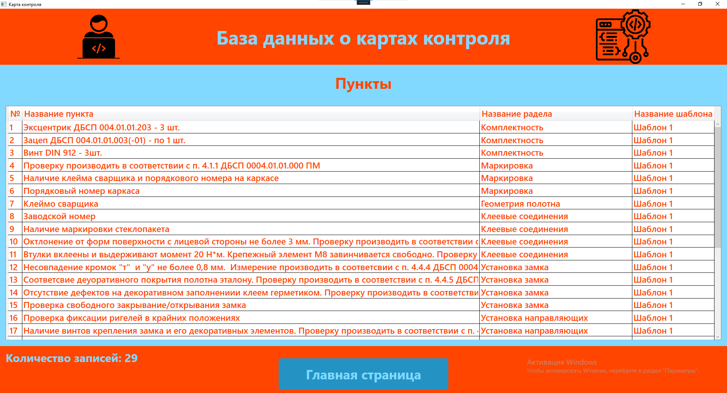

Рис. 28 «Страница пункты»

Чтобы добавить задачу нужно нажать правой кнопкой мыши по списку и выбрать пункт «Добавить». Для добавления нужно заполнить обязательные поля: название пункта, название раздела.

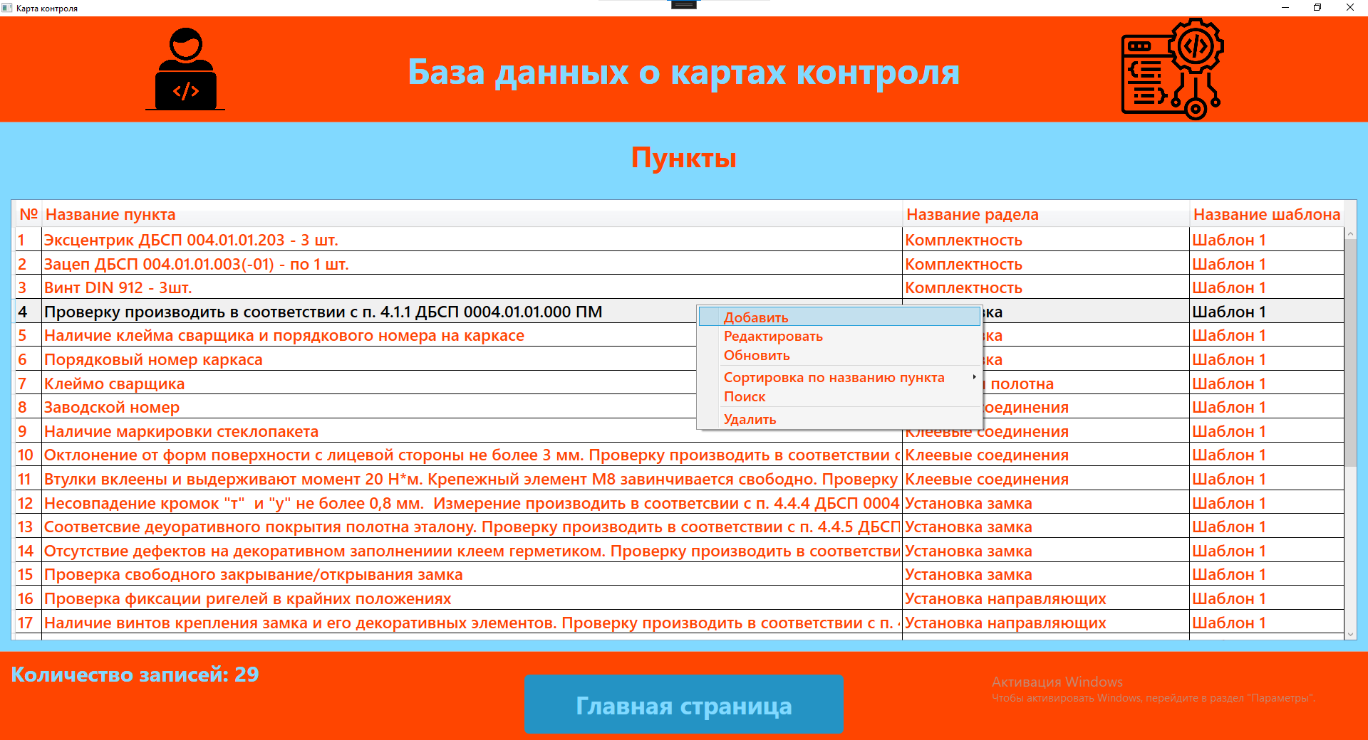

Рис. 29 «Страница пункты с вызовом добавления»

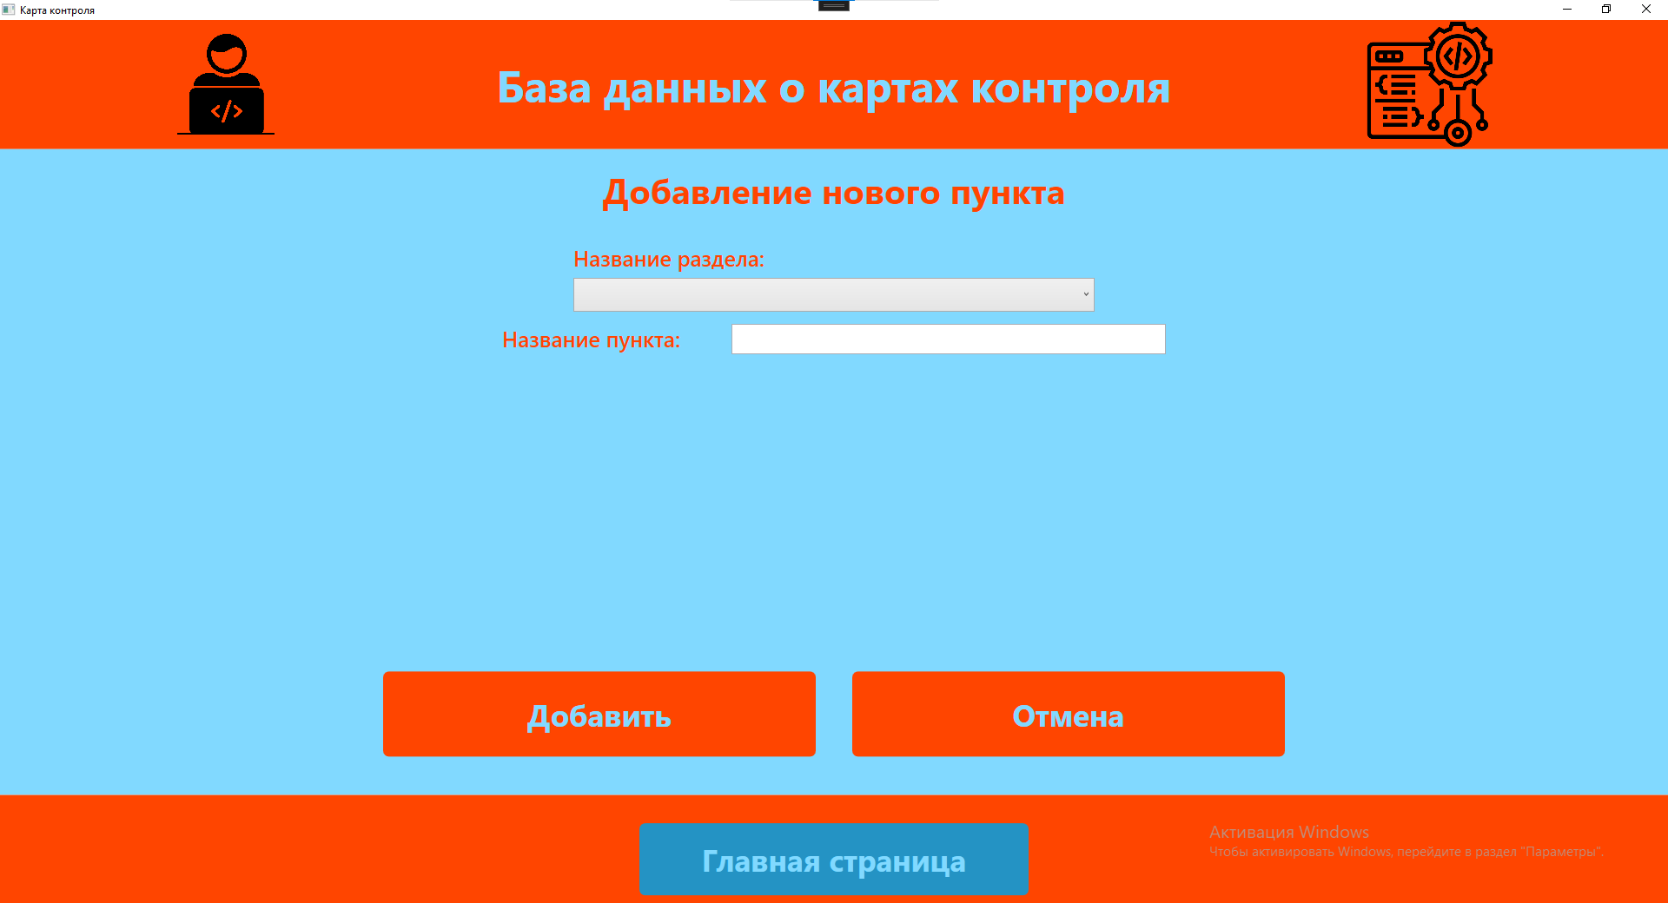

Рис. 30 «Страница добавления пункта»

Все остальные функции идентичны с функциями со страницы «Карты контроля».

При нажатии на кнопку «Детали» осуществляется переход на соответствующую страницу.

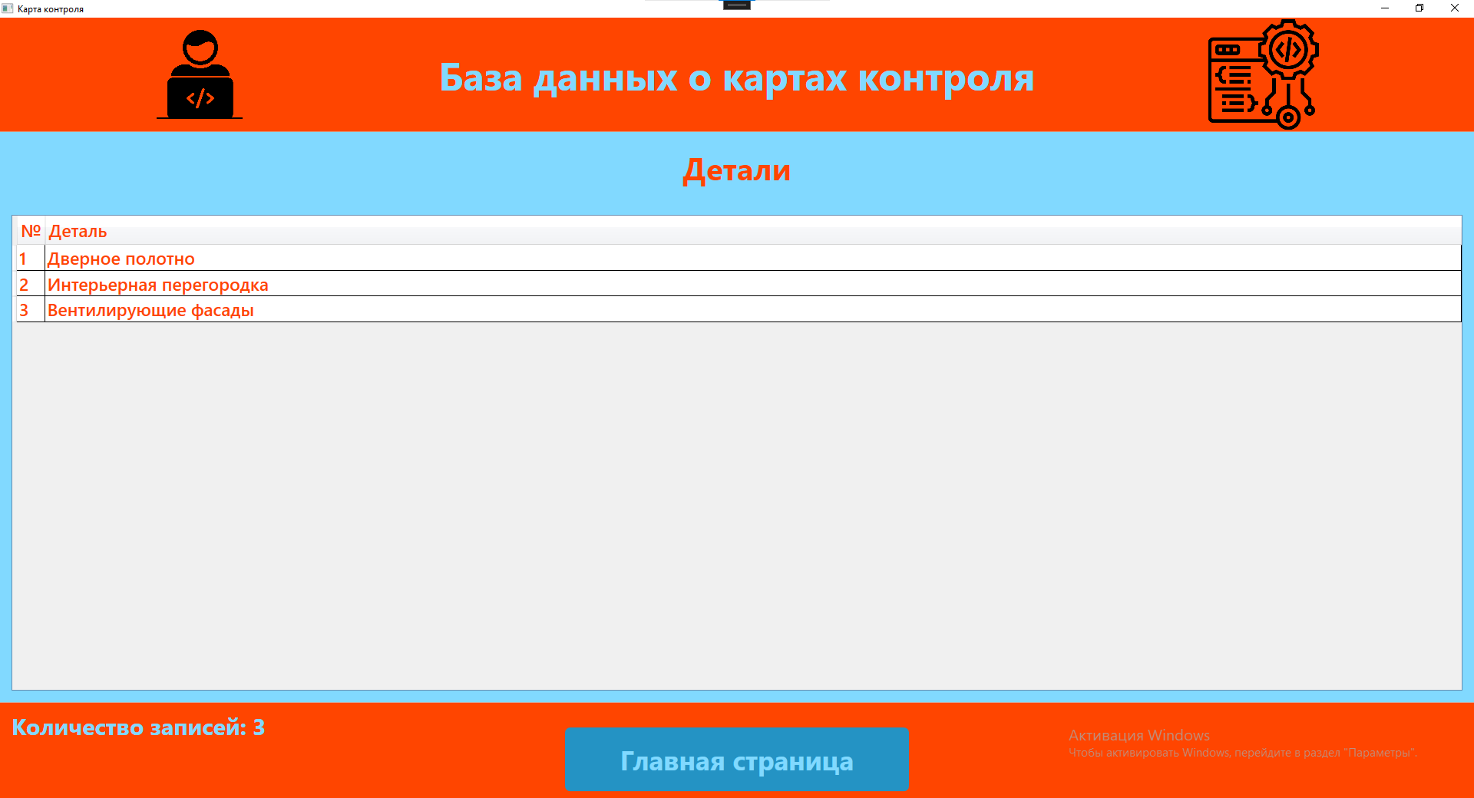

Рис. 31 «Страница детали»

Чтобы добавить деталь нужно нажать правой кнопкой мыши по списку и выбрать пункт «Добавить». Для добавления нужно заполнить обязательные поля: название детали.

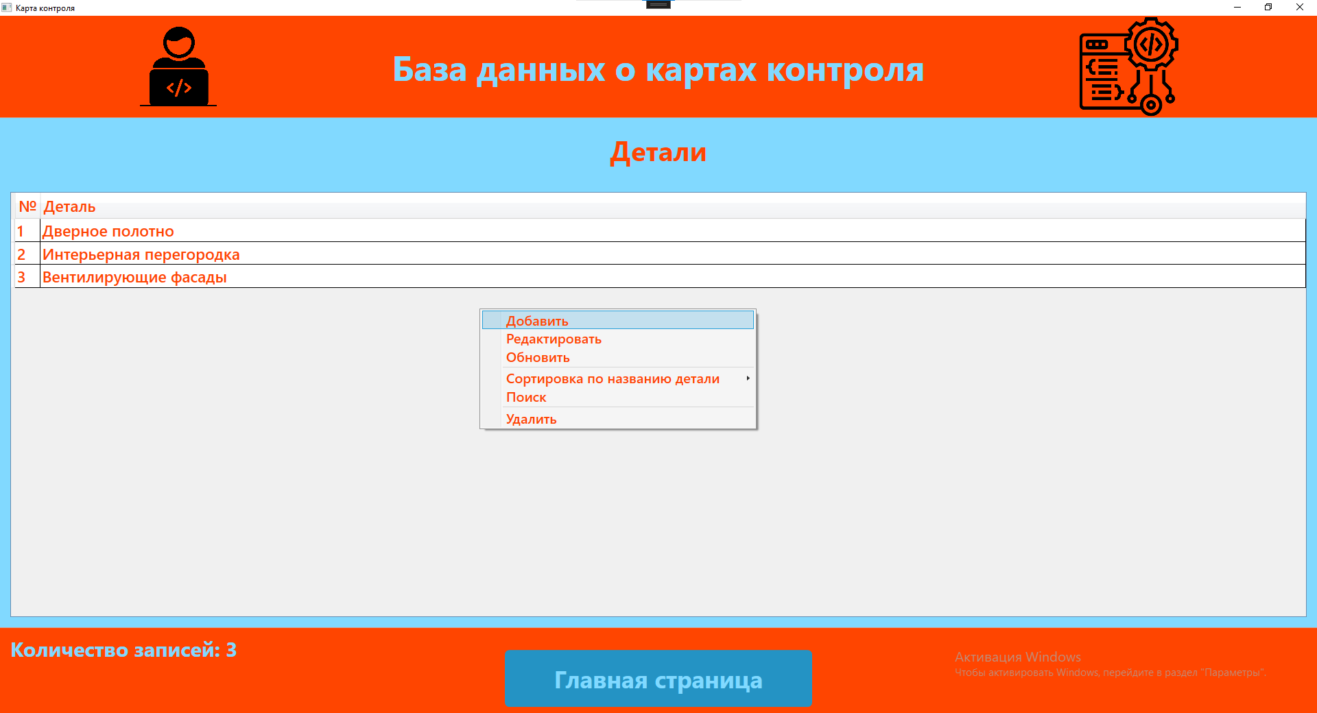

Рис. 32 «Страница детали с вызовом добавления»

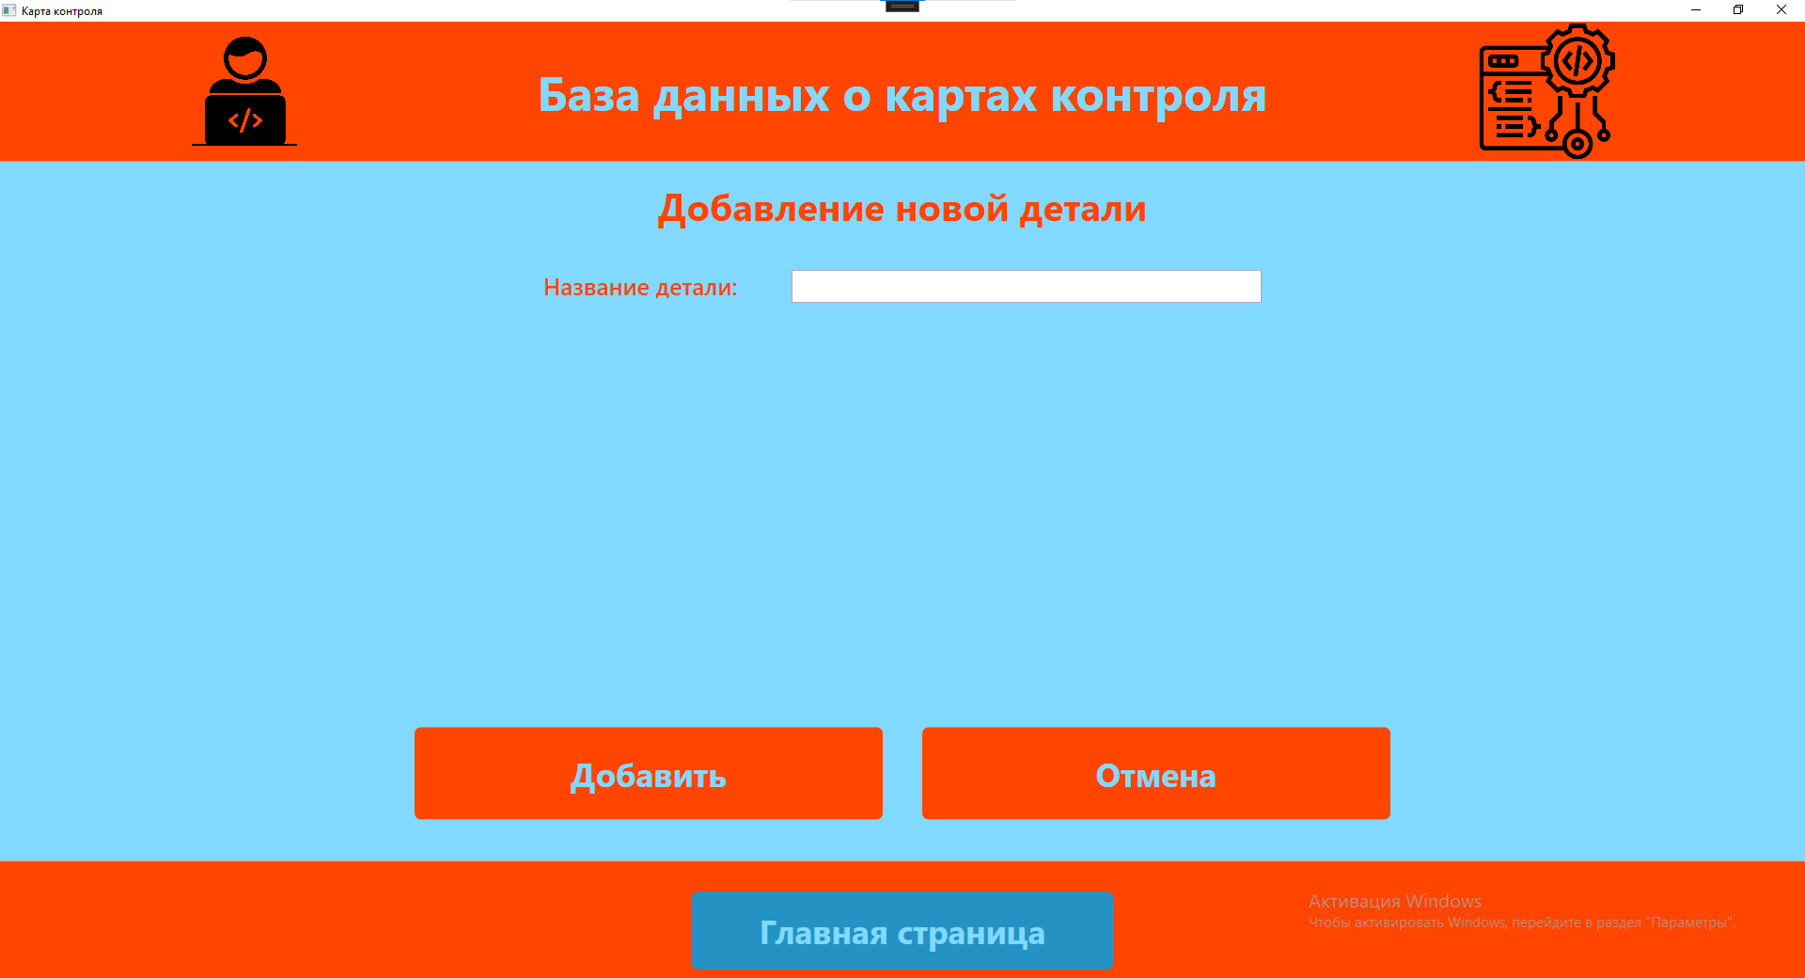

Рис. 33 «Страница добавления детали»

Все остальные функции идентичны с функциями со страницы «Карты контроля».

При нажатии на кнопку «Ответы» осуществляется переход на соответствующую страницу.

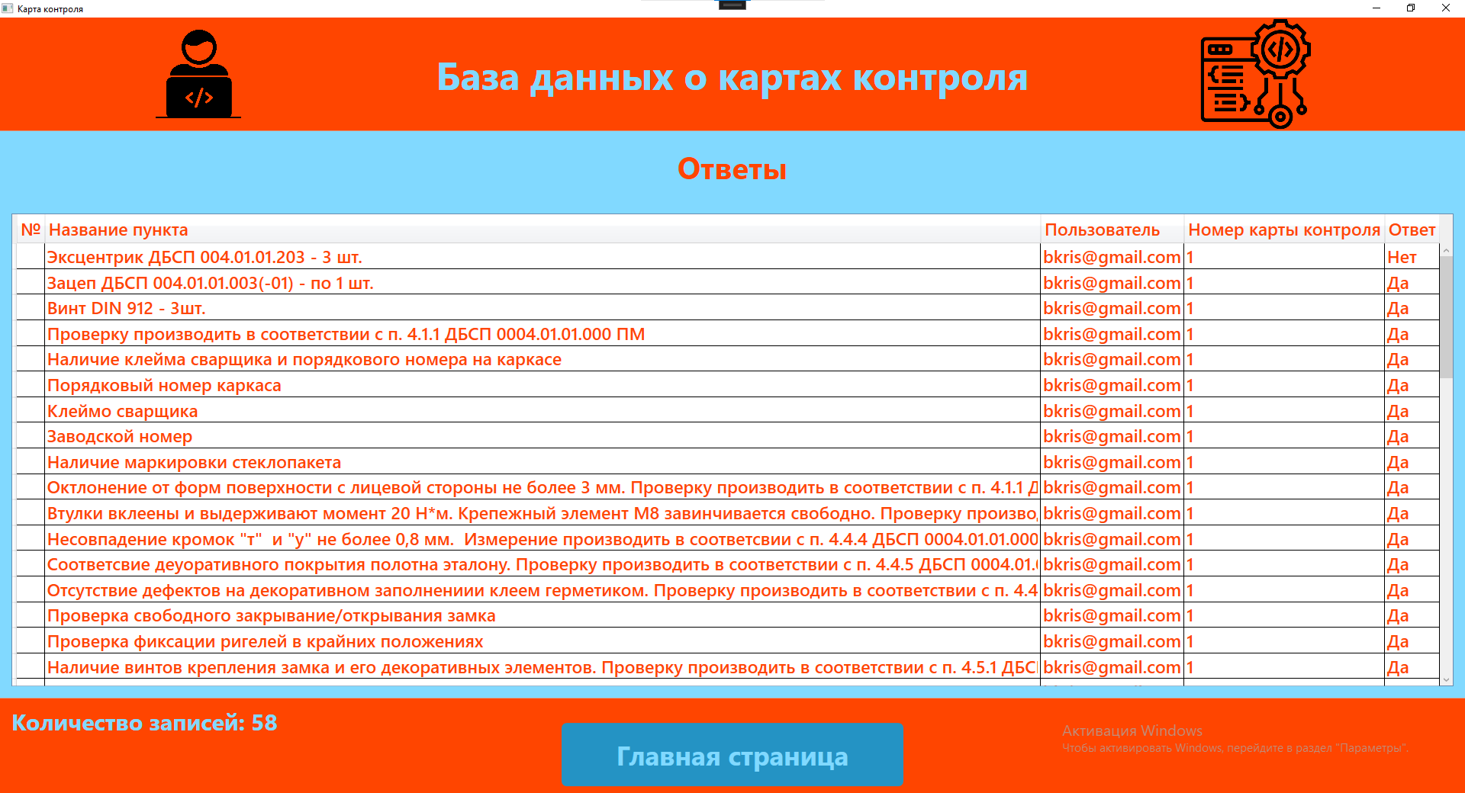

Рис. 31 «Страница детали»

Чтобы добавить ответ нужно нажать правой кнопкой мыши по списку и выбрать пункт «Добавить». Для добавления нужно заполнить обязательные поля: название пункта, пользователь, номер карты контроля, ответ.

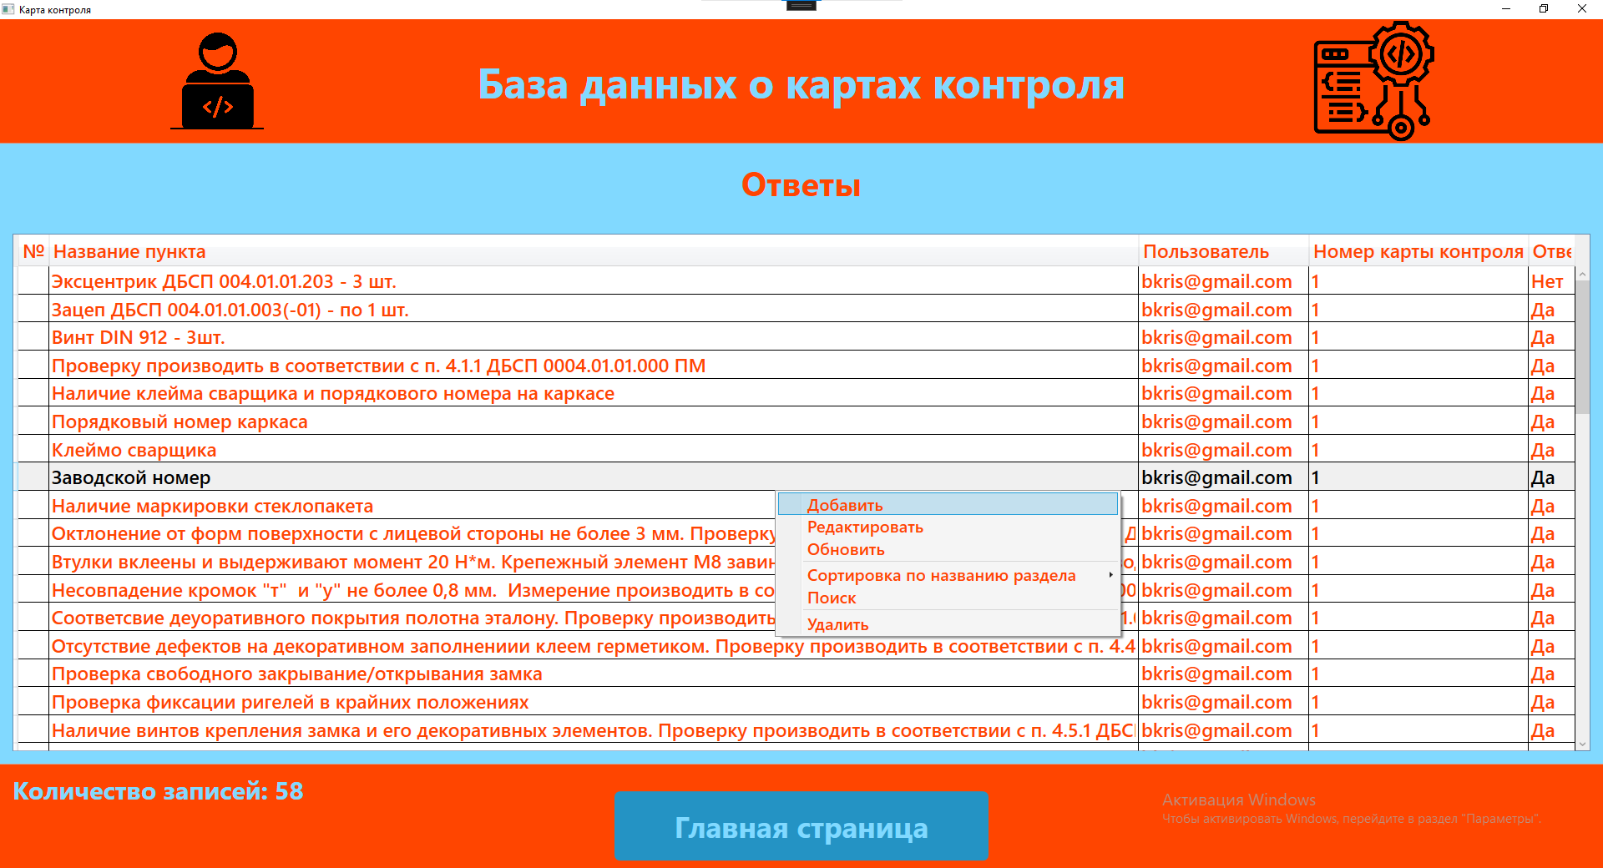

Рис. 32 «Страница детали с вызовом добавления»

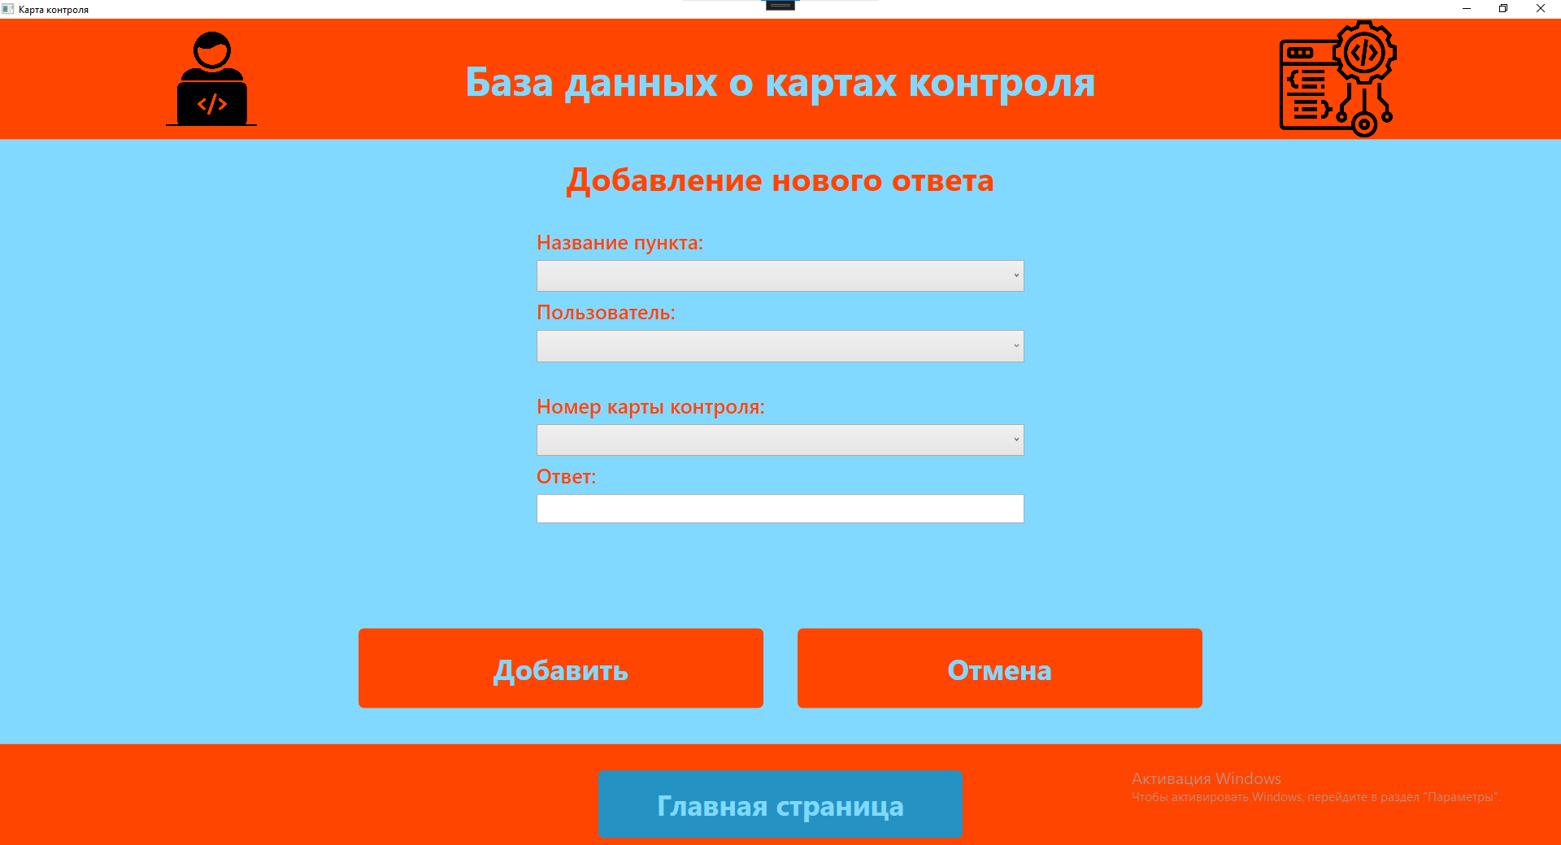

Рис. 33 «Страница добавления детали»

Все остальные функции идентичны с функциями со страницы «Карты контроля».

4.2 Сообщения пользователю

Попытка добавления новой карты контроля в список с неуказанными данными.

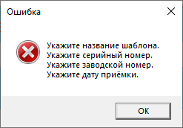

Рис.34 «Попытка добавления карты контроля»

Подтверждение удаления нескольких пунктов.

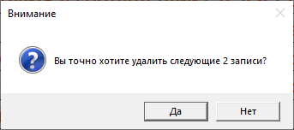

Рис.35 «Подтверждение удаления нескольких пунктов»

Информация после удаления нескольких пунктов.

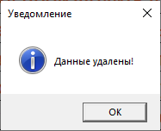

Рис.36 «Информация при удалении нескольких пунктов»

Информация после редактирования проекта.

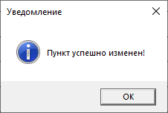

Рис.37 «Информация при редактировании пункта»